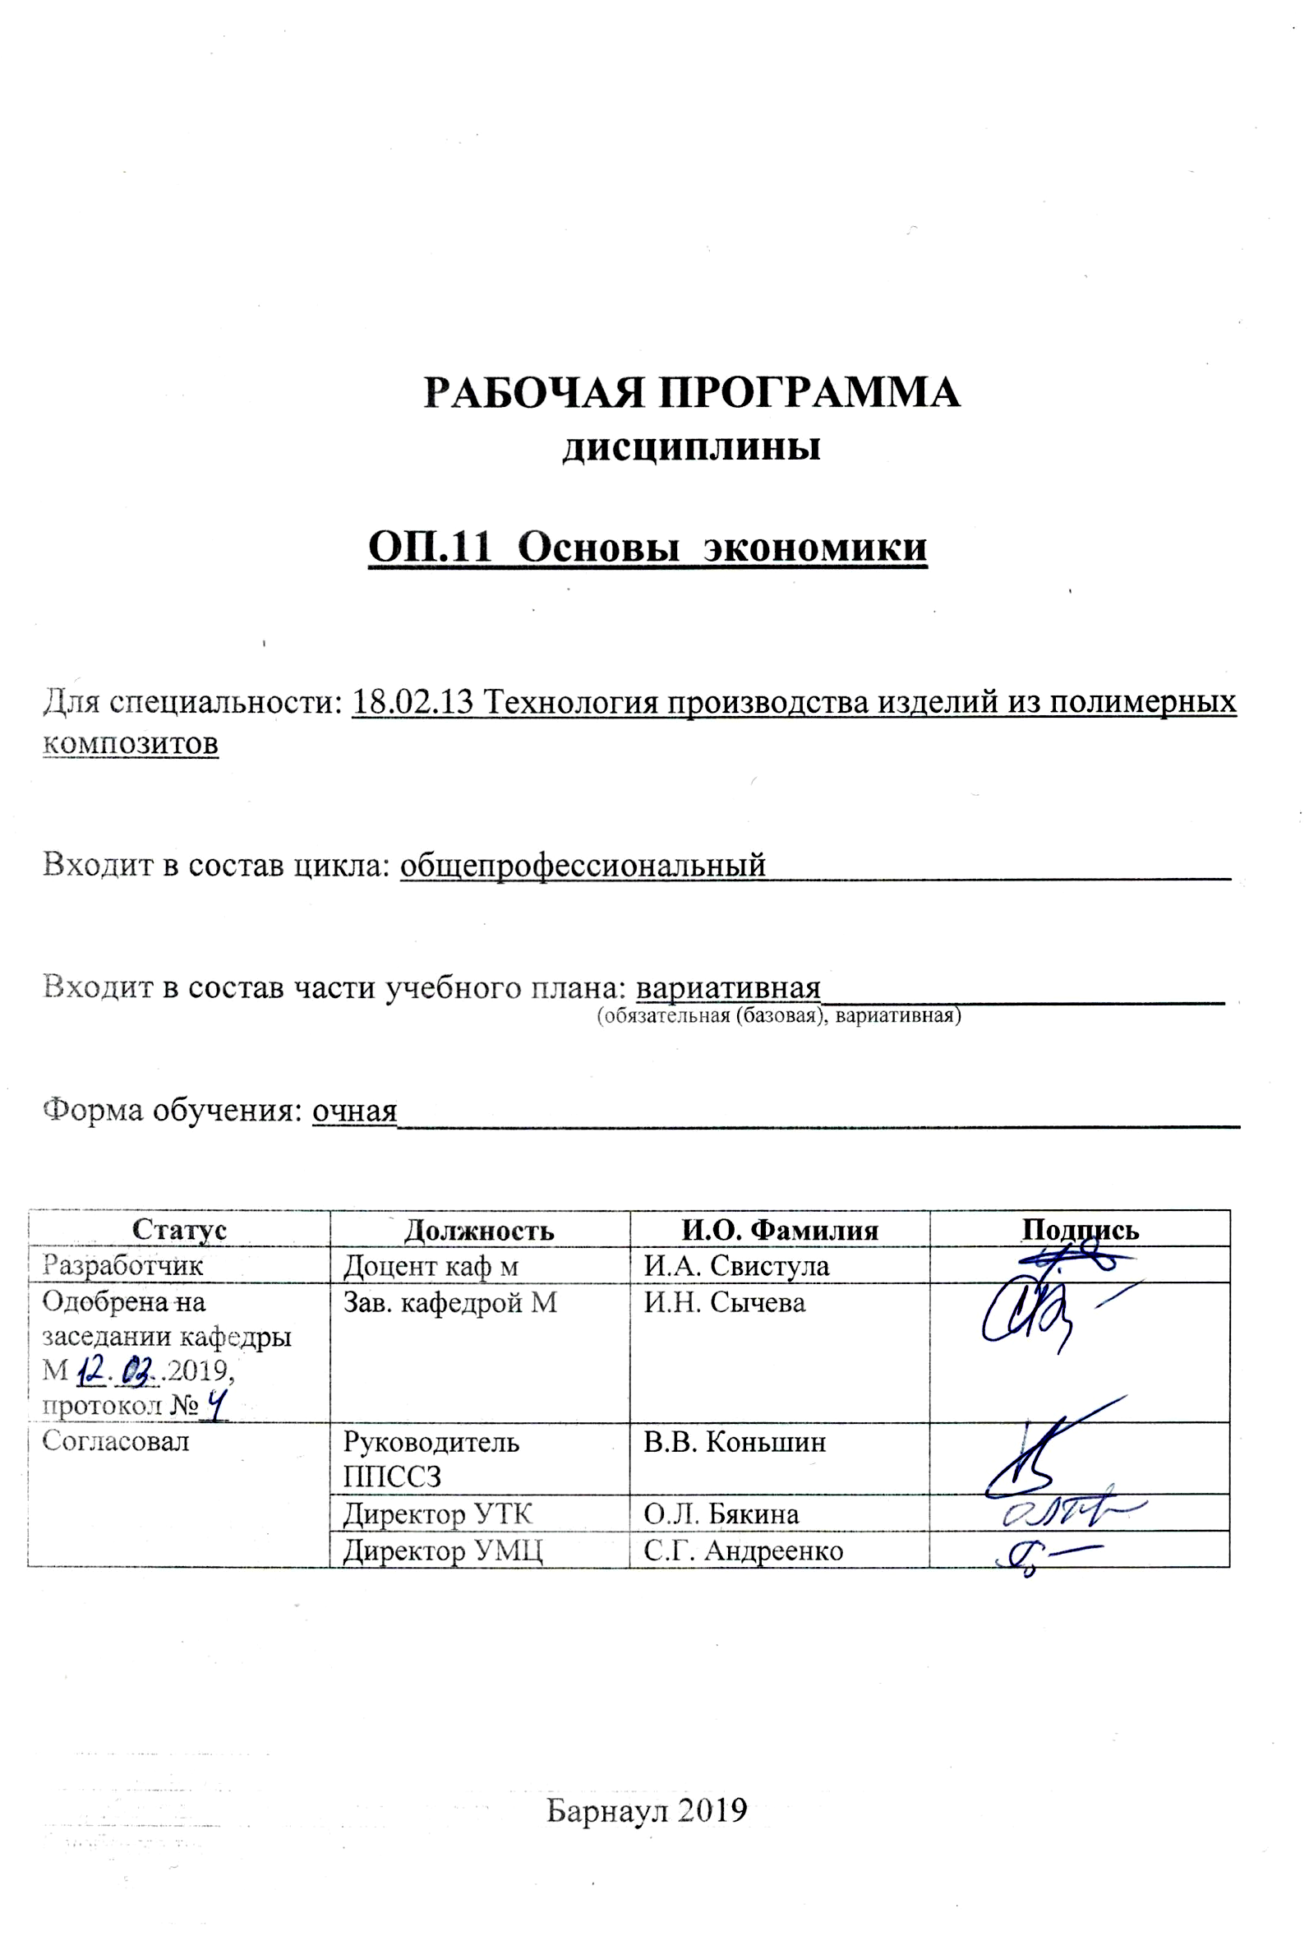
СОДЕРЖАНИЕ

1 ПАСПОРТ РАБОЧЕЙ ПРОГРАММЫ ДИСЦИПЛИНЫ …………………………3
  - Место учебной дисциплины в структуре основной профессиональной
образовательной программы…………………………………………………………..3
  - Цель и планируемые результаты освоения учебной дисциплины….………...3

2 СТРУКТУРА и содержание УЧЕБНОЙ ДИСЦИПЛИНЫ…………………..4
2.1 Объем учебной дисциплины и виды учебной работы……………………………4
2.2 Тематический план и содержание учебной дисциплины ………………………..6

3 условия реализации учебной дисциплины……………………….10
3.1 Требования к материально-техническому обеспечению………………………..10

3.2 Информационное обеспечение обучения. Перечень рекомендуемых

учебных изданий, Интернет-ресурсов, дополнительной литературы……………...11

4 Контроль и оценка результатов Освоения учебной…………11

дисциплины

ПРИЛОЖЕНИЕ А (обязательное) Фонд оценочных материалов по дисциплине…………………………………………………………………………….14

ПРИЛОЖЕНИЕ Б Методические рекомендации и указания ……………………..19
1 Паспорт рабочей программы дисциплины Основы экономики

1.1 Место учебной дисциплины в структуре основной профессиональной
образовательной программы: вариативная часть общепрофессионального цикла.

1.2 Цель и планируемые результаты освоения учебной дисциплины:
Цель учебной дисциплины – формирование знаний и умений, соответствующих ОК 01., ОК 02., ОК 03., ОК 04., ОК 05., ОК 06., ОК 07., ОК 08., ОК 09., ОК 10., ОК 11., ПК 5.1., ПК 5.3. ФГОС СПО по специальности 18.02.13 Технология производства изделий из полимерных композитов.

Требования к результатам освоения учебной дисциплины:
Номер /индекс компетенции по ФГОС СПО | Содержание  компетенции | В результате изучения дисциплины обучающиеся должны:
Номер /индекс компетенции по ФГОС СПО | Содержание  компетенции | знать | уметь
ОК 01. | Выбирать способы решения задач профессиональной деятельности применительно к различным контекстам | основные источники информации и ресурсы для решения задач и проблем в профессиональном и/или социальном контексте;  алгоритмы выполнения работ в профессиональной и смежных областях; методы работы в профессиональной и смежных сферах; порядок оценки результатов решения задач профессиональной деятельности. | выявлять и эффективно искать информацию, необходимую для решения задачи и/или проблемы;  составлять план действия; определять необходимые ресурсы;  владеть актуальными методами работы в профессиональной и смежных сферах; реализовать составленный план; оценивать результат и последствия своих действий (самостоятельно или с помощью наставника).
ОК 02. | Осуществлять поиск, анализ и интерпретацию информации, необходимой для выполнения задач профессиональной деятельности. | номенклатура информационных источников применяемых в профессиональной деятельности; приемы структурирования информации; способы оформления результатов поиска информации | определять необходимые источники информации; планировать процесс поиска; структурировать получаемую информацию; выделять наиболее значимое в перечне информации; оценивать практическую значимость результатов поиска; оформлять результаты поиска
ОК 03. | Планировать и реализовывать собственное профессиональное и личностное развитие. | содержание актуальной нормативно-правовой документации; современная научная и профессиональная терминология; возможные траектории профессионального развития и самообразования | определять актуальность нормативно-правовой документации в профессиональной деятельности; выстраивать траектории профессионального и личностного развития
ОК 04. | Работать в коллективе и команде, эффективно взаимодействовать с коллегами, руководством, клиентами | основы проектной деятельности | организовывать работу коллектива и команды; взаимодействовать с коллегами, руководством, клиентами
ОК 05. | Осуществлять устную и письменную коммуникацию на государственном языке с учетом особенностей социального и культурного контекста. | особенности социального и культурного контекста; правила оформления документов | компетентно излагать свои мысли на государственном языке; грамотно оформлять документы.
ОК 06. | Проявлять гражданско-патриотическую позицию, демонстрировать осознанное поведение на основе общечеловеческих ценностей | сущность гражданско-патриотической позиции, общечеловеческих ценностей; значимость профессиональной деятельности по специальности | описывать значимость своей специальности
ОК 07. | Содействовать сохранению окружающей среды, ресурсосбережению, эффективно действовать в чрезвычайных ситуациях. | правила экологической безопасности при ведении профессиональной деятельности; основные ресурсы, задействованные в профессиональной деятельности; пути обеспечения ресурсосбережения. | соблюдать нормы экологической безопасности; определять направления ресурсосбережения в рамках профессиональной деятельности по специальности.
ОК 08. | Использовать средства физической культуры для сохранения и укрепления здоровья в процессе профессиональной деятельности и поддержания необходимого уровня физической подготовленности. | условия профессиональной деятельности и зоны риска физического здоровья для специальности; средства профилактики перенапряжения. | применять рациональные приемы двигательных функций в профессиональной деятельности; пользоваться средствами профилактики перенапряжения характерными для данной специальности.
ОК 09. | Использовать информационные технологии в профессиональной деятельности. | современные средства и устройства информатизации; порядок их применения и программное обеспечение в профессиональной деятельности | применять средства информационных технологий для решения профессиональных задач; использовать современное программное обеспечение
ОК 10. | Пользоваться профессиональной документацией на государственном и иностранном языке. | правила построения простых и сложных предложений на профессиональные темы; особенности произношения; правила чтения текстов профессиональной направленности. | участвовать в диалогах на знакомые общие и профессиональные темы; строить простые высказывания о себе и о своей профессиональной деятельности; писать простые связные сообщения на знакомые или интересующие профессиональные темы.
ОК 11. | Планировать предпринимательскую деятельность в профессиональной сфере. | основы предпринимательской деятельности; основы финансовой грамотности; правила разработки бизнес-планов; порядок выстраивания презентации; кредитные банковские продукты | выявлять достоинства и недостатки коммерческой идеи; презентовать идеи открытия собственного дела в профессиональной деятельности; разрабатывать бизнес-план; рассчитывать размеры выплат по процентным ставкам кредитования
ПК 5.1. | Планировать и организовывать работу подразделения. | - рассчитывать основные показатели деятельности подразделения (организации); | - методики расчета основных показателей деятельности организации;
ПК 5.3. | Анализировать и участвовать в обеспечении и оценке экономической эффективности работы подразделения и организации. | - оформлять первичные документы по учету рабочего времени, выработки, заработной платы, простоев; | - цели и задачи структурного подразделения, структуру организации, основы экономических, правовых и управленческих знаний, необходимых отрасли;

2 СТРУКТУРА И СОДЕРЖАНИЕ УЧЕБНОЙ ДИСЦИПЛИНЫ

2.1 Объем учебной дисциплины и виды учебной работы
Вид учебной работы | Объем часов  по видам учебной работы
Общий объем учебной нагрузки | 36
Работа обучающихся во взаимодействии с преподавателем | 32
в том числе:
лекции | 16
практические занятия | 16
Самостоятельная работа студента | 2
в том числе:
Работа с учебниками, конспектами лекций  Подготовка к зачету | 1  1
Промежуточная аттестация в форме зачета | 2

2.2.1 Тематический план и содержание учебной дисциплины Основы экономики
Наименование разделов и тем | Содержание учебного материала, практические занятия, самостоятельная работа обучающихся | Объём  часов | Уровень освоения
1 | 2 | 3 | 4
Раздел 1
Тема 1.1. Экономика как наука | Содержание учебного материала: |  | Репродуктивный**
Тема 1.1. Экономика как наука | Особенности экономических воззрений в традиционных обществах. Систематизация экономических знаний, первые теоретические системы. Формирование и эволюция современной экономической мысли.  Вклад российских ученых в развитие мировой экономической мысли. Предмет и методология экономической теории.  Порядок оценки результатов решения задач профессиональной деятельности. | 2 | Репродуктивный**
Тема 1.1. Экономика как наука | Практическое занятие №1.  Вводное занятие - Цели изучения экономической теории в вузе, колледже. Структура, логика курса. - Основные виды учебной деятельности по курсу: лекции, практические (семинарские) занятия, консультации,  Модульно-рейтинговая система оценки знаний. - Основная литература и учебно-методические материалы по дисциплине | 2 | Продуктивный
Тема 1.1. Экономика как наука | Самостоятельная работа обучающихся:  Литература: [1, 2] | 0,1 | Репродуктивный, продуктивный
Тема 1.2 Базовые экономические понятия | Содержание учебного материала:
Тема 1.2 Базовые экономические понятия | Потребности, ресурсы, выбор. Экономический кругооборот. Основные экономические институты. Основные экономические проблемы. Экономические системы общества.  Приемы структурирования информации; способы оформления результатов поиска информации. | 2 | Репродуктивный
Тема 1.2 Базовые экономические понятия | Практическое занятие №2.  Устный опрос. Тренинг: как формулировать обоснование правильного ответа. Тест | 2 | Продуктивный
Тема 1.2 Базовые экономические понятия | Самостоятельная работа обучающихся:  Литература: [1, 2] | 0,1 | Репродуктивный, продуктивный
Раздел 2
Тема 2.1. Спрос, предложение и рынок | Содержание учебного материала: |  | Репродуктивный
Тема 2.1. Спрос, предложение и рынок | Спрос и предложение. Равновесие на рынке товара. Эластичность спроса и предложения.  Содержание актуальной нормативно-правовой документации; современная научная и профессиональная терминология; | 2 | Репродуктивный
Тема 2.1. Спрос, предложение и рынок | Практическое занятие № 3.  Устный опрос. Дискуссия. Анализ деловых ситуаций. Решение задач. Тест. | 2 | Продуктивный
Тема 2.1. Спрос, предложение и рынок | Самостоятельная работа обучающихся:  Литература: | 0,1 | Репродуктивный, продуктивный
Тема 2.2. Поведение потребителя в рыночной экономике | Содержание учебного материала:
Тема 2.2. Поведение потребителя в рыночной экономике | Кардиналистский подход к анализу потребительского поведения. Ординалистский подход к анализу потребительского поведения. Потребительские предпочтения. Бюджетные ограничения. Потребительский выбор. Эффект изменения цены. Основы проектной деятельности | 2 | Репродуктивный
Тема 2.2. Поведение потребителя в рыночной экономике | Практическое занятие № 4.  Устный опрос. Дискуссия. Анализ деловых ситуаций. Решение задач. Тест. | 2 | Продуктивный
Тема 2.2. Поведение потребителя в рыночной экономике | Самостоятельная работа обучающихся:  Литература: | 0,1 | Репродуктивный, продуктивный
Раздел 3
Тема 3.1. Фирма и производство | Содержание учебного материала: |  | Репродуктивный
Тема 3.1. Фирма и производство | Экономическая природа фирмы. Гражданский кодекс РФ об основных организационных формах предпринимательства. Производство в экономической теории. Производственная функция в долгосрочном периоде.  Особенности социального и культурного контекста; правила оформления документов.  Сущность гражданско-патриотической позиции, общечеловеческих ценностей; значимость профессиональной деятельности по специальности.  основы предпринимательской деятельности; основы финансовой грамотности; правила разработки бизнес-планов; | 2 | Репродуктивный
Тема 3.1. Фирма и производство | Практическое занятие № 5.  Устный опрос. Анализ деловых ситуаций. Решение задач. Тест | 2 | Продуктивный
Тема 3.1. Фирма и производство | Самостоятельная работа обучающихся:  Литература: | 0,1 | Репродуктивный, продуктивный
Тема 3.2. Производство и издержки | Содержание учебного материала:
Тема 3.2. Производство и издержки | Экономические издержки производства, их структура и виды. Анализ динамики издержек производства. Кривые издержек краткосрочного периода. Выбор факторов производства, минимизирующих издержки. Правила экологической безопасности при ведении профессиональной деятельности; основные ресурсы, задействованные в профессиональной деятельности; пути обеспечения ресурсосбережения.  Современные средства и устройства информатизации; порядок их применения и программное обеспечение в профессиональной деятельности | 2 | Репродуктивный
Тема 3.2. Производство и издержки | Практическое занятие № 6.  Устный опрос. Анализ деловых ситуаций. Решение задач. Тест | 2 | Продуктивный
Тема 3.2. Производство и издержки | Самостоятельная работа обучающихся:  Литература: | 0,1 | Репродуктивный, продуктивный
Раздел 4
Тема 4.1. Конкуренция и монополия | Содержание учебного материала:
Тема 4.1. Конкуренция и монополия | Сущность, функции, виды и роль в механизме функционирования классического рынка. Рыночные структуры. Рынок совершенной конкуренции и его эффективность. Рыночная монополия.  Правила построения простых и сложных предложений на профессиональные темы; | 2 | Репродуктивный
Тема 4.1. Конкуренция и монополия | Практическое занятие № 7.  Устный опрос. Анализ деловых ситуаций. Решение задач. Тест | 2 | Продуктивный
Тема 4.1. Конкуренция и монополия | Самостоятельная работа обучающихся:  Литература: | 0,2 | Репродуктивный, продуктивный
Тема 4.2. Ценообразование на факторы производства | Содержание учебного материала:
Тема 4.2. Ценообразование на факторы производства | Особенности спроса и предложения факторов производства. Рынок труда и заработная плата. Рынок капитала. Дисконтирование. Рынок и рентные отношения.  Условия профессиональной деятельности и зоны риска физического здоровья для специальности; средства профилактики перенапряжения. | 2 | Репродуктивный
Тема 4.2. Ценообразование на факторы производства | Практическое занятие № 8.  Устный опрос. Анализ деловых ситуаций. Решение задач. Тест | 2 | Продуктивный
Тема 4.2. Ценообразование на факторы производства | Самостоятельная работа обучающихся:  Литература: | 0,2 | Репродуктивный, продуктивный
Самостоятельная работа по подготовке к зачету |  | 1 | Репродуктивный
Промежуточная аттестация |  | Зачет  (2 часа)
Всего: |  | 36
**Для характеристики уровня освоения учебного материала используются следующие обозначения:
ознакомительный - узнавание ранее изученных объектов, свойств;
репродуктивный - выполнение деятельности по образцу, инструкции или под руководством;
продуктивный - планирование и самостоятельное выполнение деятельности, решение проблемных задач.

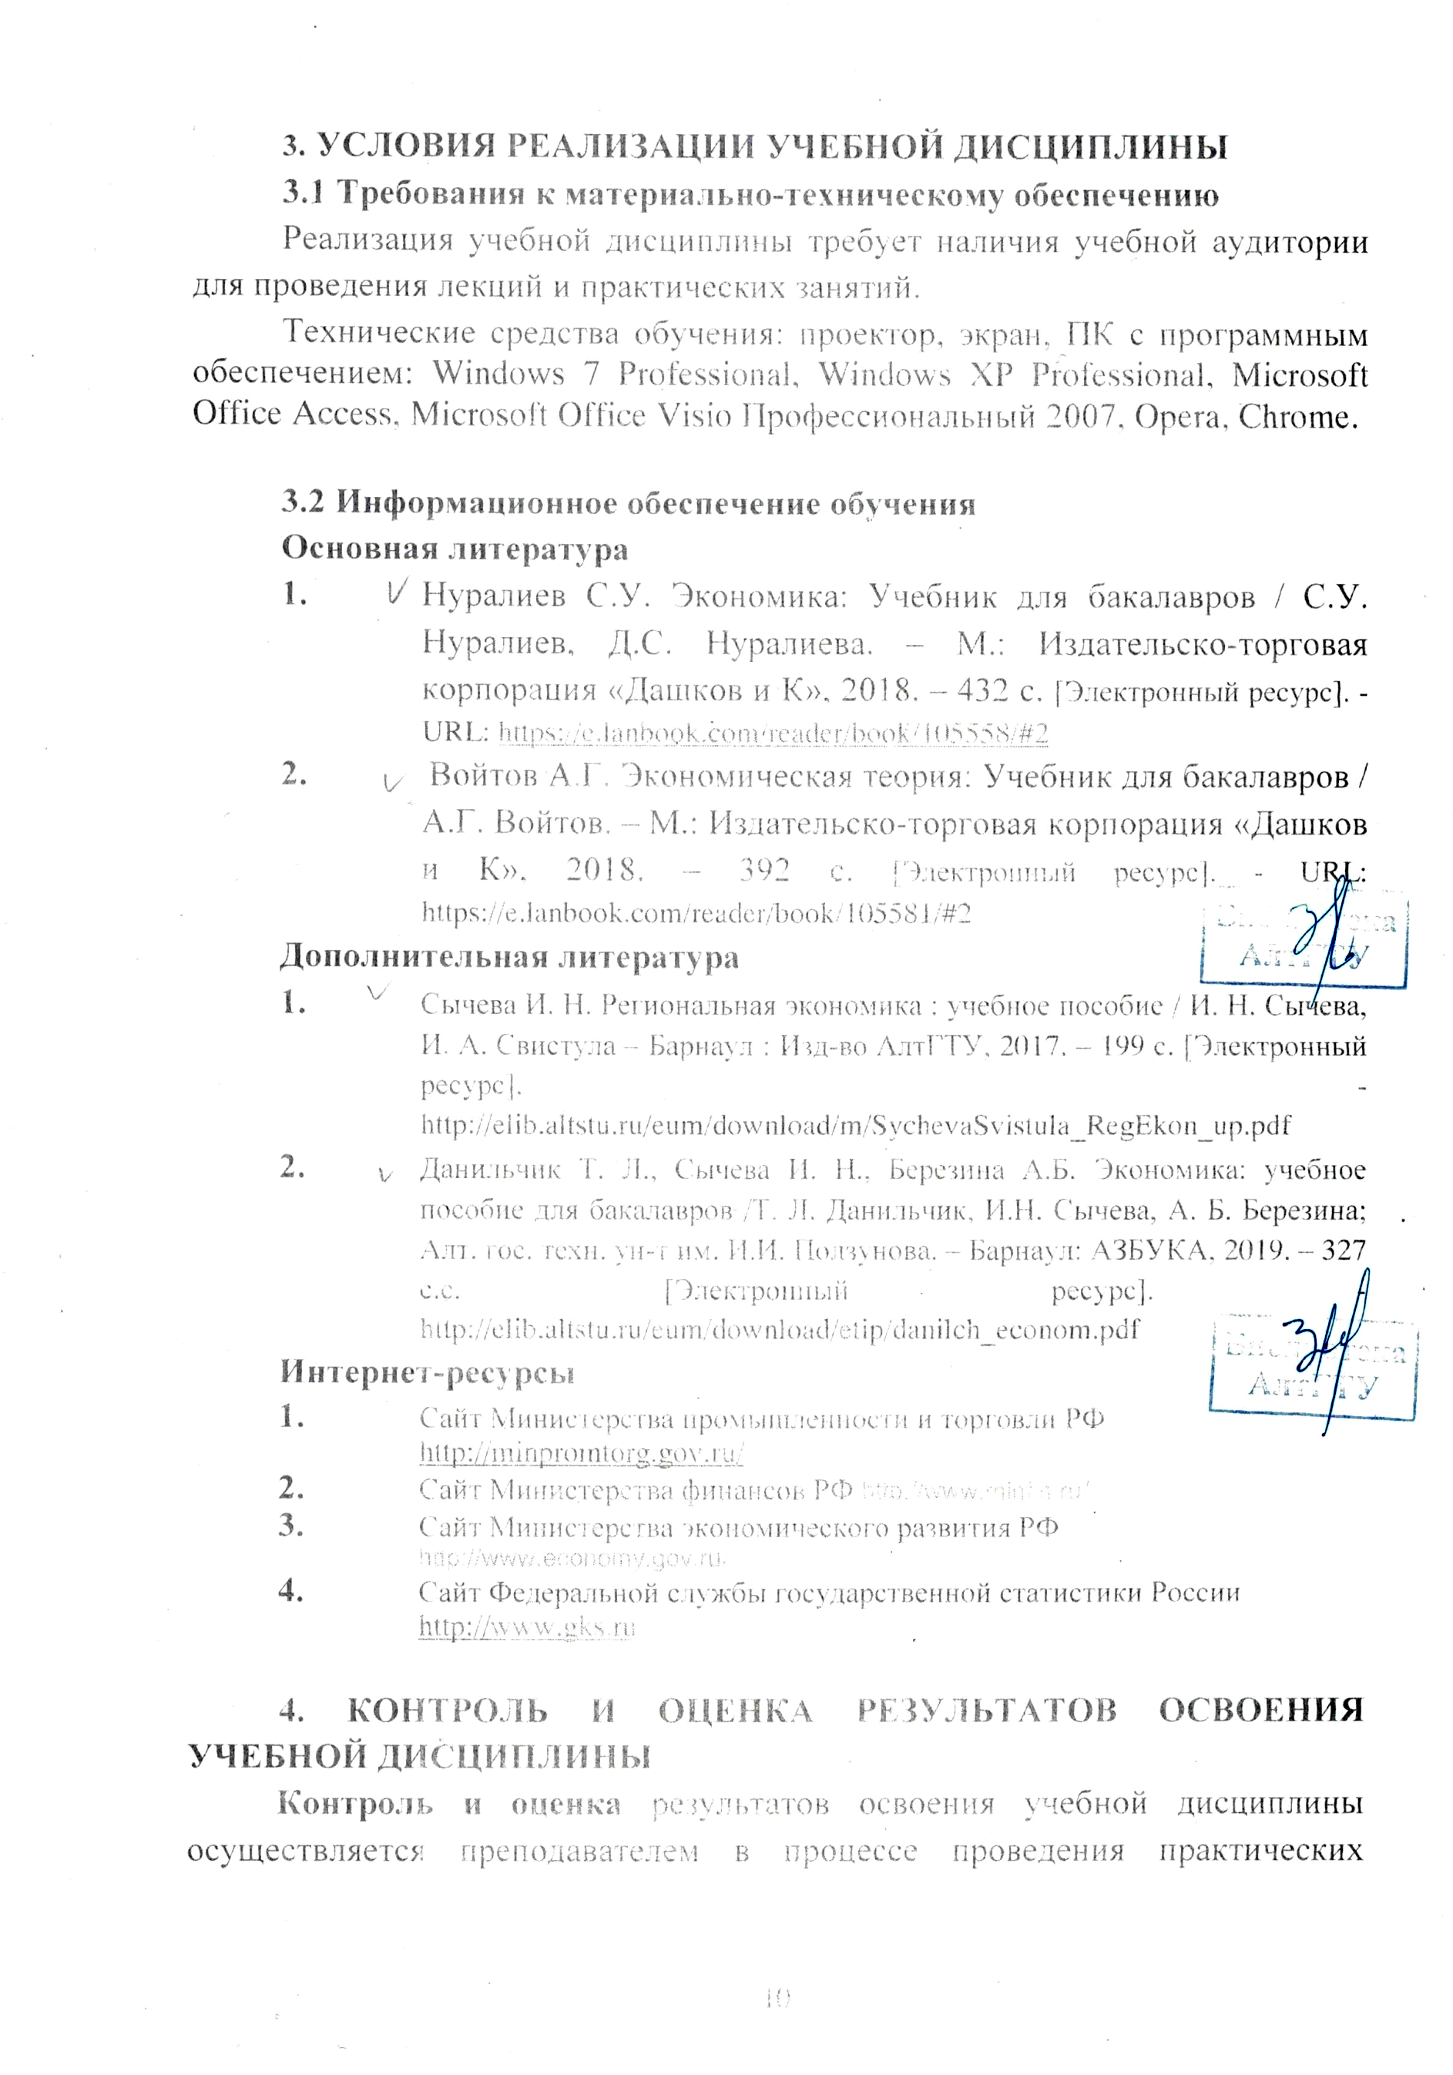
№ 410 В (№ 12 согласно технического плана, площадь – 72,0 кв.м., посадочных учебных мест - 32)
Учебная аудитория для проведения занятий лекционного типа, семинарского типа (семинарские занятия, лабораторные занятия, практические занятия, уроки), курсового проектирования (выполнения курсовых работ), групповых и индивидуальных консультаций, текущего контроля и промежуточной аттестации.
Комплект учебной мебели, рабочее место преподавателя, наглядные пособия; учебно-методический комплекс дисциплины Технические средства обучения: проектор, экран, персональный компьютер с подключением к сети «Интернет» и обеспечением доступа в электронную информационно-образовательную среду организации. Программное обеспечение: Windows Professional 7, Office 2007 Standart, Adobe Reader или аналоги.

4.Контроль и оценка результатов освоения УЧЕБНОЙ Дисциплины

Контроль и оценка результатов освоения учебной дисциплины осуществляется преподавателем в процессе проведения практических занятий, тестирования, а также при выполнении студентами индивидуальных заданий, сдаче зачета.

Результаты обучения (освоенные умения, усвоенные знания). | Формы и методы контроля и оценки результатов обучения
знать:  - основные источники информации и ресурсы для решения задач и проблем в профессиональном и/или социальном контексте (ОК-1);  - номенклатура информационных источников применяемых в профессиональной деятельности (ОК-2);  - содержание актуальной нормативно-правовой документации (ОК-3);  - основы проектной деятельности (ОК-4);  - особенности социального и культурного контекста (ОК-5);  - сущность гражданско-патриотической позиции, общечеловеческих ценностей (ОК-6);  - правила экологической безопасности при ведении профессиональной деятельности (ОК-7);  - условия профессиональной деятельности и зоны риска физического здоровья для специальности (ОК-8);  - современные средства и устройства информатизации (ОК-10);  - основы предпринимательской деятельности (ОК-11);  - рассчитывать основные показатели деятельности подразделения (организации) (ПК-5.1);  - оформлять первичные документы по учету рабочего времени, выработки, заработной платы, простоев(ПК-5.3). | Опросы на практических занятиях, зачет;
уметь:  ПРИМЕР:- распознавать задачу или проблему в профессиональном или социальном контексте (ОК-1); | Опросы на практических занятиях, зачет;

Лист актуализации рабочей программы дисциплины
Наименование  дисциплины | Кафедра-разработчик РПД | Предложения  об изменении  РПД | Подпись заведующего  кафедрой/протокол  заседания кафедры
1 | 2 | 3 | 4

Приложение А (обязательное)

Федеральное государственное бюджетное образовательное
учреждение высшего образования
«Алтайский государственный технический университет им. И. И. Ползунова»

Университетский технологический колледж

ФОНД ОЦЕНОЧНЫХ МАТЕРИАЛОВ
ПО ДИСЦИПЛИНЕ

Основы экономики

Для специальности: 18.02.13 Технология производства изделий из полимерных композитов

Форма обучения: очная

Барнаул, 2019


ПАСПОРТ
ФОНДА ОЦЕНОЧНЫХ МАТЕРИАЛОВ ПО ДИСЦИПЛИНЕ
«ОСНОВЫ ЭКОНОМИКИ»

Контролируемые разделы дисциплины | Код контролируемой компетенции | Способ оценивания | Оценочное средство
Раздел 1. | ОК 01  ОК 02.  ПК 5.1.  ПК 5.3. | Опрос на практических занятиях  Сообщение  Собеседование на зачете | Вопросы по темам лекционных и практических занятий  Вопросы промежуточной аттестации
Раздел 2. | ОК 03.  ОК 04.  ОК 11. | Опрос на практических занятиях  Сообщение  Собеседование на зачете | Вопросы по темам лекционных и практических занятий  Вопросы промежуточной аттестации
Раздел 3. | ОК 05.  ОК 06.  ОК 10. | Опрос на практических занятиях  Сообщение  Собеседование на зачете | Вопросы по темам лекционных и практических занятий  Вопросы промежуточной аттестации
Раздел 4. | ОК 07.  ОК 08.  ОК 09. | Опрос на практических занятиях  Сообщение  Собеседование на зачете | Вопросы по темам лекционных и практических занятий  Вопросы промежуточной аттестации
1 ФОНД ОЦЕНОЧНЫХ МАТЕРИАЛОВ
ТЕКУЩЕГО КОНТРОЛЯ УСПЕВАЕМОСТИ

Вопросы для текущего контроля по разделу 1.
1. Предмет экономики. Методы исследования в экономической теории. Основные принципы и допущения, экономическое моделирование, функциональный анализ, с учетом алгоритмов выполнения работ в профессиональной и смежных областях. (ОК-1).
2. Рациональное экономическое поведение и модели человека в экономике, на основе оценки результатов решения задач профессиональной деятельности. (ОК-1).
3. Основные закономерности экономической организации общества. Технологический выбор в экономике и граница производственных возможностей. Кривая производственных возможностей и понятие альтернативной стоимости. (ОК-2).

Вопросы для текущего контроля по разделу 2.
4. Понятие хозяйственной системы и проблема координации выбора. Трансакционные издержки и их виды. (содержание актуальной нормативно-правовой документации) (ОК-3).
5. Цена, спрос, предложение. Равновесие на рынке товаров и услуг
и равновесная цена, на основе проектной деятельности (ОК-4).
6. Эластичность спроса по цене и по доходу. Факторы эластичности. Перекрестная эластичность спроса по цене, по правилам оформления документов (ОК-5).

Вопросы для текущего контроля по разделу 3.
7. Бухгалтерские, экономические издержки и экономическая прибыль. Альтернативные издержки и понятие нормальной прибыли, в рамках значимости профессиональной деятельности (ОК-6).
8. Условие равновесия фирмы на рынке совершенной конкуренции
в краткосрочном и долгосрочном периодах, на основе экологической безопасности при ведении профессиональной деятельности (ОК-7).
9. Основные виды производственных издержек фирмы: постоянные, переменные, валовые, средние, предельные. Издержки в краткосрочном
и долгосрочном периодах, с учетом условий профессиональной деятельности и зоны риска физического здоровья для специальности(ОК-8).

Вопросы для текущего контроля по разделу 4.
10. Максимизация прибыли в условиях чистой монополии, порядок применения и программное обеспечение в профессиональной деятельности (ОК-9).
11. Открытая, закрытая, естественная монополия. Ценообразование
в условиях естественной монополии, на основе правил чтения текстов профессиональной направленности. (ОК-10).
12. Монополистическая конкуренция с дифференциацией продукта. Графический анализ. основы предпринимательской деятельности. (ОК-11).
13. Асимметрия информации. Отрицательная селекция. Моральный риск. Неопределенность и риск. Отношение к риску. Измерение риска и способы его снижения. Основные показатели деятельности подразделения (ПК-5.1).
14. Спрос и предложение на рынке труда. Индивидуальное предложение труда. Равновесие на рынке услуг труда. Дифференциация ставок заработной платы. Монополия и монопсония на рынке труда. Первичные документы по учету рабочего времени (ПК-5.3).

2 ФОНД ОЦЕНОЧНЫХ МАТЕРИАЛОВ ДЛЯ ПРОМЕЖУТОЧНОЙ АТТЕСТАЦИИ

Вопросы для промежуточной аттестации (зачета)
- Этапы развития экономической теории, в рамках основных источников информации и ресурсов для решения задач и проблем в профессиональном и/или социальном контексте (ОК-1).
- Общественный способ производства по порядку оценки результатов решения задач профессиональной деятельности (ОК-1).
- Социально-экономическая сущность собственности по номенклатуре информационных источников применяемых в профессиональной деятельности (ОК-2).
- Собственность, её типы и формы. Приемы структурирования информации; способы оформления результатов поиска информации (ОК-2).
- Основные исторические и общеэкономические формы организации общественного производства. Современная научная и профессиональная терминология; (ОК-3).
- Деньги, их сущность и функции в системе товарного хозяйства. Основы проектной деятельности (ОК-4).
- Деньги и их современная природа. Денежный рынок и структура денежного предложения. Эволюция и виды денег. Особенности социального и культурного контекста; правила оформления документов (ОК-5).
- Сущность рынка, основные элементы и его функции. Сущность гражданско-патриотической позиции, общечеловеческих ценностей; значимость профессиональной деятельности по специальности (ОК-6).
- Рыночная конъюнктура и ее случаи. Конкурентная рыночная цена ей функции. Правила экологической безопасности при ведении профессиональной деятельности (ОК-7).
- Конкуренция, ее виды и функции. Оновные ресурсы, задействованные в профессиональной деятельности (ОК-7).
- Рынок рабочей силы. Заработная плата как цена труда, факторы её определяющие. средства профилактики перенапряжения. (ОК-8).
- Современные тенденции изменения спроса на рынке труда. Системы и уровни оплаты труда. Порядок их применения и программное обеспечение в профессиональной деятельности (ОК-9).
- Рынок землепользования. Рента как вид дохода. Правила построения простых и сложных предложений на профессиональные темы (ОК-10).
- Предприятие (фирма) и его функции. Основы предпринимательской деятельности; (ОК-11).
- Организационно-правовые формы предприятий. (ОК-11).
- Акционерные общества и их роль в организации производственной деятельности. (ОК-11).
- Издержки производства, их виды и структура. основные показатели деятельности подразделения (организации) (ПК-5.1).
- Прибыль и факторы, влияющие на ее размер. первичные документы по учету рабочего времени, (ПК 5.3.)
Критерии оценки
Зачтено | студент проявил знание программного материала, демонстрирует сформированные (иногда не полностью) умения и навыки, указанные в программе компетенции, умеет (в основном) систематизировать материал и делать выводы
Не зачтено | студент не усвоил основное содержание материала, не умеет систематизировать информацию, делать выводы, четко и грамотно отвечать на заданные вопросы, демонстрирует низкий уровень овладения необходимыми компетенциями

Приложение Б

МЕТОДИЧЕСКИЕ РЕКОМЕНДАЦИИ И УКАЗАНИЯ

МЕТОДИЧЕСКИЕ СОВЕТЫ ПРЕПОДАВАТЕЛЮ ПО ПОДГОТОВКЕ И ПРОВЕДЕНИЮ ЛЕКЦИЙ
Традиционно подготовка академической лекции предполагает определение цели изучения материала по данной теме; составление плана изложения материала; - определение основных понятий темы; подбор основной литературы к теме.
При подготовке лекции важно временное планирование, определение четко по времени каждой структурной часть лекции и строгое выполнение этого времени в аудитории. Чтобы загруженность материалов вопросами плана лекции была равномерной, необходимо уже при этой работе определять места с отсылкой к самостоятельному изучению студентами части материала или повторения проблемы, вынесенной в лекцию.
При планировании лекционных вопросов необходимо хорошо продумать и четко обозначить связки между располагаемым в них материалом, чтобы лекция получилась логически выстроенной и органичной. Часть материала рационально давать через схемы, начерченные (лучше заранее) на доске. Схемы можно использовать для лучшего усвоения, например, вопросов об онтологических или познавательных структурах философских теорий. При этом необходимо помнить, что схема несет большую смысловую нагрузку и выстраивать ее необходимо продуманно и четко. В идеале, разумеется, необходимо использовать современные технические средства обучения, там, где позволяет оборудованная аудитория. На доску целесообразно вынести основные термины и понятия темы.
Читая лекцию, желательно разделять в тексте вопросы плана, чтобы у студентов в конспекте выстроилась четкая структура материала, чтобы легче было ориентироваться в конспекте при подготовке к практическим занятиям и экзамену. Содержание вынесенных на доску основных терминов и понятий по ходу лекции необходимо обязательно раскрыть.
Основные положения и выводы лекции рекомендуется повторять, ибо они и есть каркас любого конспекта. Интонации голоса лектора должны быть рассчитаны на помещение и акустику лекционной аудитории, дикция четкая, размеренная. В лекционном материале должна быть обозначена практическая связь темы с жизнедеятельностью человеческого субъекта, особенно с современностью.
Закончить лекцию рекомендуется хорошо продуманным четким выводом.

